Инструкция по использованию функциональности «Согласования ЕССК»
для получения необходимых документов и разрешений по принципу одного окна для организаций, выполняющих подключения к инженерным сетям
- Назначение
Согласования ЕССК обеспечивают:
- для заявителя (инициатора согласования) – возможность оформление по принципу одного окна разрешения на использование земель или земельных участков, получения порубочного билета, оформление ордера на производство земляных работ: связанных с благоустройством территории Санкт-Петербурга, для выполнения работ при подключении (технологическом присоединении) к системам теплоснабжения, к централизованным системам водоснабжения и водоотведения, к сетям газораспределения, электрическим сетям, а также при присоединении сетей связи;
- для организаций, участвующих в предоставлении необходимой информации, оформлении и выдаче документов для заявителя (участников согласования) – информационное взаимодействие и направление решений по согласованию заявки, необходимых для получения ордеров на производство работ.
Заявителями являются ресурсоснабжающие организации (далее – РСО).
Участниками согласования являются:
- владельцы инженерных коммуникаций (далее Владельцы);
- Государственная административно-техническая инспекция (далее - ГАТИ);
- Комитет по градостроительству и архитектуре (далее - КГА);
- Комитет по благоустройству Санкт-Петербурга (далее - КБ);
- Комитет имущественных отношений Санкт-Петербурга (далее - КИО);
- Комитет по государственному контролю, использованию и охране памятников истории и культуры (далее - КГИОП);
- Комитет по транспорту (далее - КТ).
- Необходимые условия
Для того, чтобы воспользоваться Согласованиями ЕССК необходимо:
- зарегистрировать организацию в ЕССК (подключится к ЕССК) в качестве организации, участвующей в исполнении государственных услуг;
- зарегистрировать в ЕССК пользователей организации, с ролью «Исполнитель» и правами доступа:
- «Создавать согласования» – для просмотра и инициации собственных согласований;
- «Участвовать в согласованиях» – для просмотра и принятия решения по поступившим на рассмотрение в адрес организации согласованиям;
- «Просматривать согласования» – для просмотра согласований, без возможности принятия решения по согласованию.
Инструкция по получению учетной записи в ЕССК приведена в Приложении № 2.
- Порядок проведения согласований
  - Сотрудник ресурсоснабжающей организации (далее – РСО) создает новое согласование, прилагает к нему необходимые документы, содержащие в том числе параметры объекта, инженерных коммуникаций и энергопринимающих устройств и запускает подготовленное согласование.
  - Участники согласования получают соответствующее уведомление о поступлении согласования в ЕССК.
  - Каждый участник согласования:
    - переходит в личный кабинет ЕССК в раздел «Согласования»;
    - знакомится с направленной инициатором согласования документацией, при необходимости, выполняет проверки и обследования, предусмотренные регламентом подготовки оформляемого участником согласования документа;
    - выносит решение (согласование или отказ) с прикреплением соответствующих подготовленных документов.
  - Согласование продолжается до момента принятия решения всеми участниками согласования.
  - Срок проведения согласования для всех участников согласования не должен превышать 8 календарных дней, за исключением ГАТИ.
  - Участник согласования ГАТИ принимает решение после принятия решения остальными участниками, прилагая к нему необходимые документы, в срок не более 12 календарных дней со дня запуска согласования его инициатором.
  - Участник согласования ГАТИ переходит ко второму шагу согласования и завершает согласование итоговым решением.
  - Если итоговое решение по заявке является отказом, для начала повторного согласования по отклоненной заявке сотрудник РСО заполняет соответствующую форму, указывает номер первичной заявки (которая была отклонена) и параметры объекта, инженерных коммуникаций и энергопринимающих устройств, размещает необходимые документы, подписывает и повторно отправляет заявку.
  - Участники согласования повторно проверяют поступившие документы, независимо от того, было ли вынесено решение при первом согласовании до момента его отклонения.
  - После завершения согласования сотрудники РСО получают возможность выгрузить необходимую ему документацию из состава дела по согласованию.
Руководство пользователя по созданию согласований приведено в Приложении № 1

Приложение № 1

Руководство пользователя Согласований ЕССК.

Создание согласований

- Начало работы
Для использования функциональности «Согласования ЕССК» необходимо авторизоваться в ЕССК с ролью «Исполнитель». Для этого перейдите по ссылке http://essk.gov.spb.ru/public и на открывшейся странице нажмите на кнопку «Войти как исполнитель» (рисунок 1).
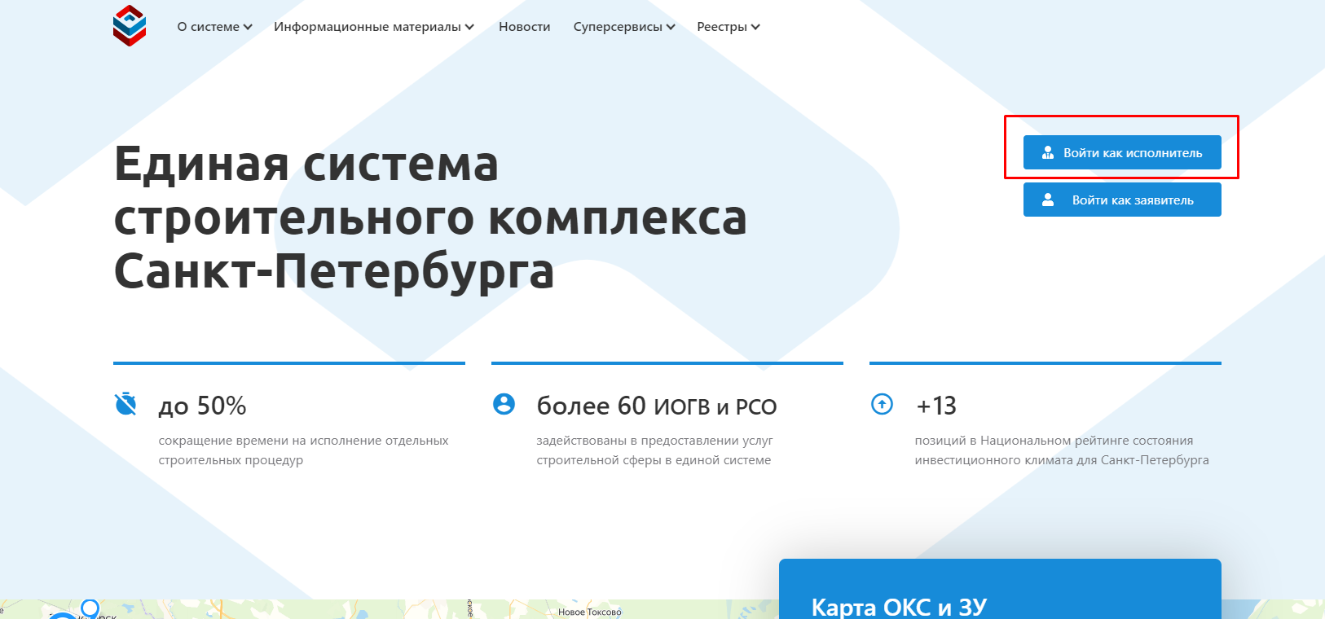
Рисунок 1 – Переход к авторизации в ЕССК
Введите ваши учетные данные в полях «Логин» и «Пароль» и нажмите на кнопку «Войти» (рисунок 2).
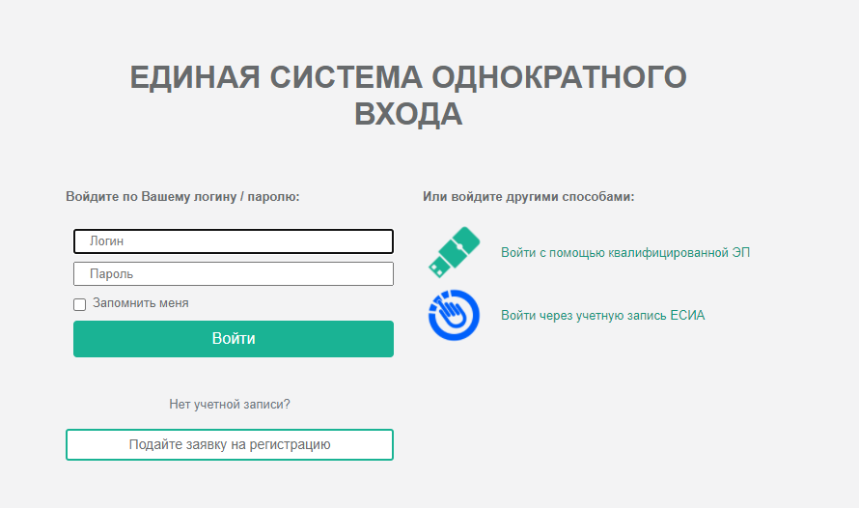
Рисунок 2 – Авторизации в ЕССК
После авторизации в ЕССК необходимо перейти в раздел «Согласования», который находится в блоке «Личный кабинет» веб-интерфейса ЕССК (рисунок 3):
В разделе отображается таблица со списком согласований, со следующими столбцами:
- «Сейчас на рассмотрении» – в столбце отображается признак, указывающий на то, что согласование находится на рассмотрении в организации, к которой относиться текущий пользователь. Согласования, находящееся на рассмотрении в организации пользователя и требующие принятия решения по согласованию отмечены пиктограммой «», при этом согласования, по которым требуется принять решение и по которым истек срок принятия решения (просроченные согласования), дополнительно отмечаются пиктограммой «» в левой части таблицы. Согласования, принятие решений по которым в соответствии с настройками маршрута согласования в настоящий момент невозможно отмечены пиктограммой «»;
- «Номер» – уникальный номер согласования в ЕССК;
- «Статус» – текущий статус согласования. Согласование может быть в статусах: «Черновик», «Запущено», «Согласовано», «Отклонено»;
- «Наименование» – наименование созданного согласования;
- «Инициатор» – организация, пользователь которой создал согласование;
- «Дата создания» – дата подготовки согласования, для его последующего проведения;
- «Дата запуска согласования» – дата начала проведения согласования;
- «Плановая дата завершения согласования» – ожидаемая дата завершения согласования в соответствии с максимальным из установленных сроков согласования для организаций, участвующих в согласовании;
- «Дата завершения согласования» – дата завершения согласования;
- «Автор изменений» – ФИО пользователя, который внес последние изменения в согласование.

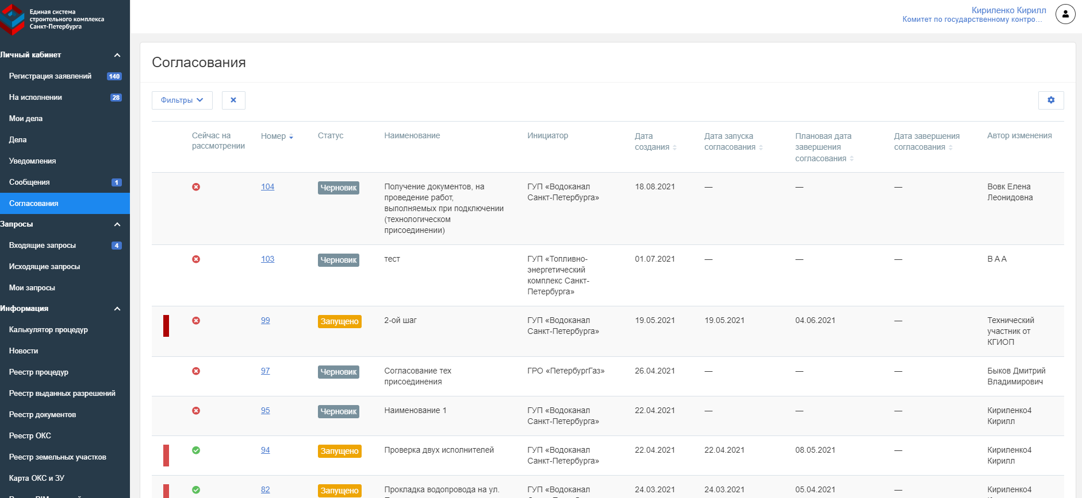
Рисунок 3 – Таблица со списком согласований
Нажатие на кнопку «Фильтры» (рисунок 4) позволяет осуществить поиск, либо фильтрацию согласований по их параметрам (рисунок 5). При помощи пиктограммы «» (рисунок 4) можно настроить отображение столбцов таблицы согласований.
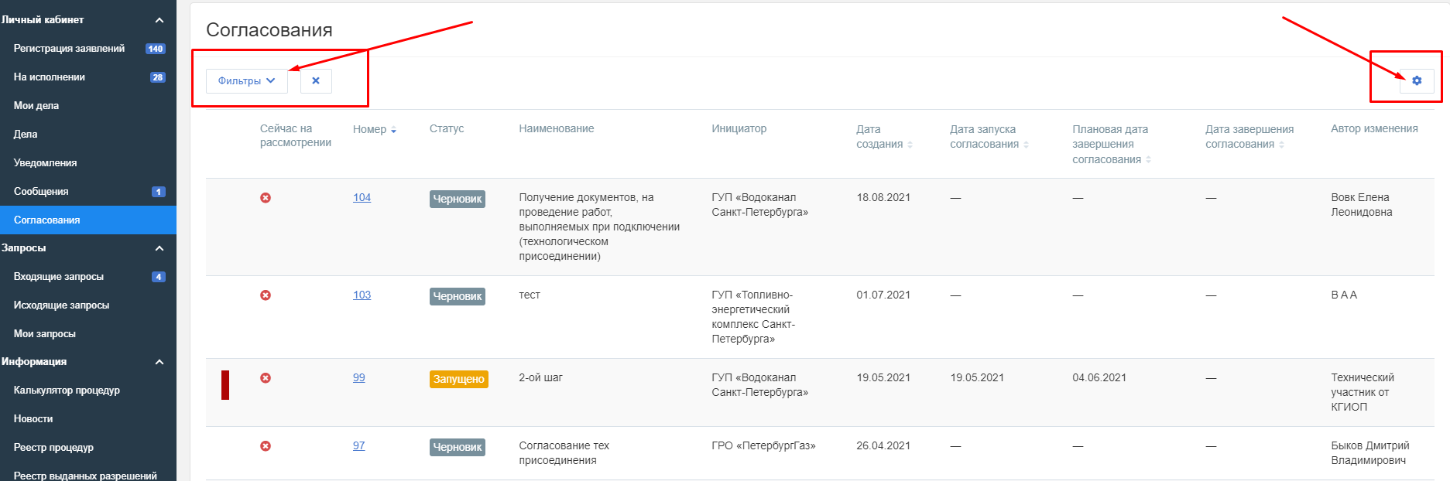
Рисунок 4 – Настройка вида таблицы согласований
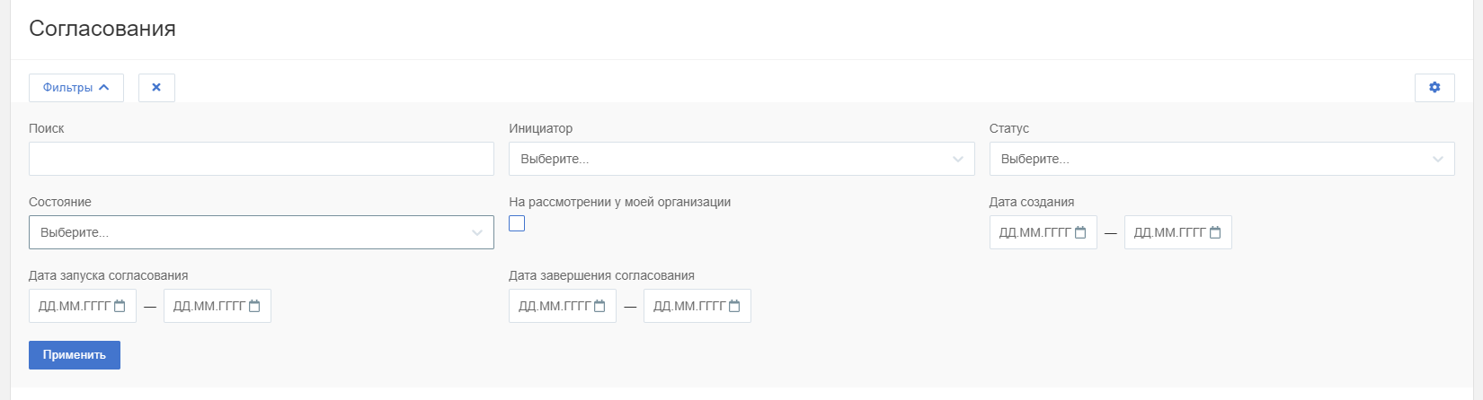
Рисунок 5 – Установка параметров фильтрации и поиска записей в таблице согласований
- Создание нового согласования
Для создания нового согласования необходимо находясь в разделе «Согласования» нажать на кнопку «Создать», которая расположена справа, выше таблицы согласований (Рисунок 6)
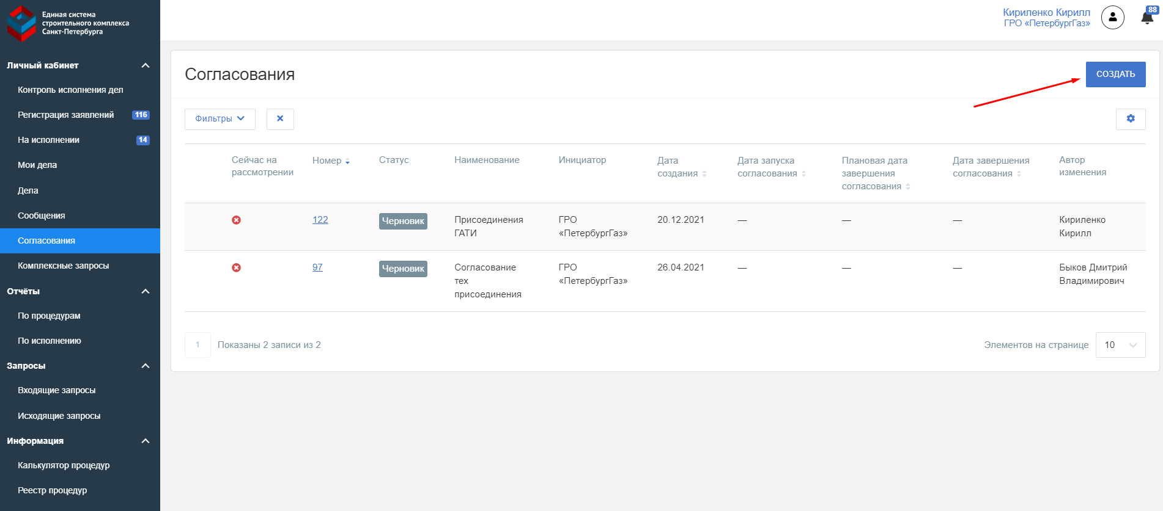
Рисунок 6 – Переход к созданию нового согласования
Откроется карточка создания нового согласования (рисунок 7), в которой необходимо:
- выбрать маршрут согласования с наименованием «Оформление документов, необходимых для проведения работ, выполняемых при технологическом присоединении»;
- указать наименование нового согласования и предмет согласования;
- нажать на кнопку «Сохранить».
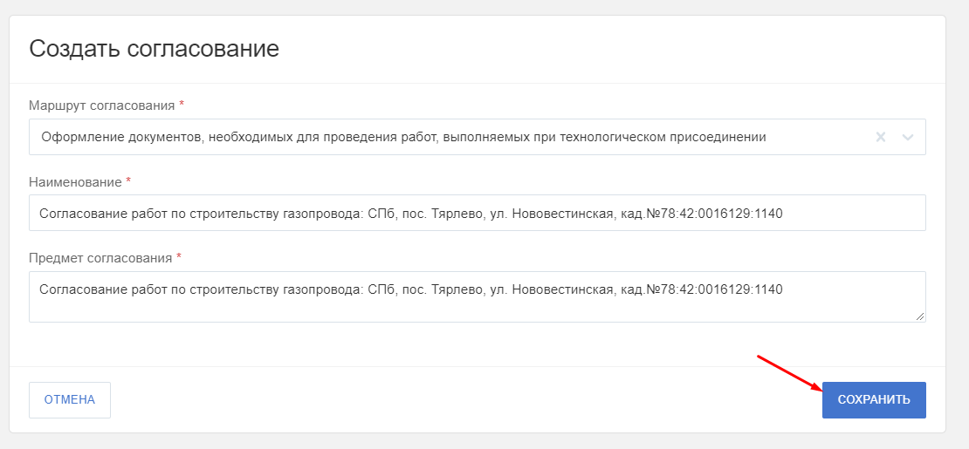
Рисунок 7 – Создание согласования. Основные параметры
После сохранения основных параметров согласования необходимо приложить к согласованию направляемые документы. Для это для каждой из обязательных папок загрузки документации следует добавить документ, нажимая на кнопку «Добавить документы в папку» напротив соответствующего наименования папки для загрузки (рисунок 8).
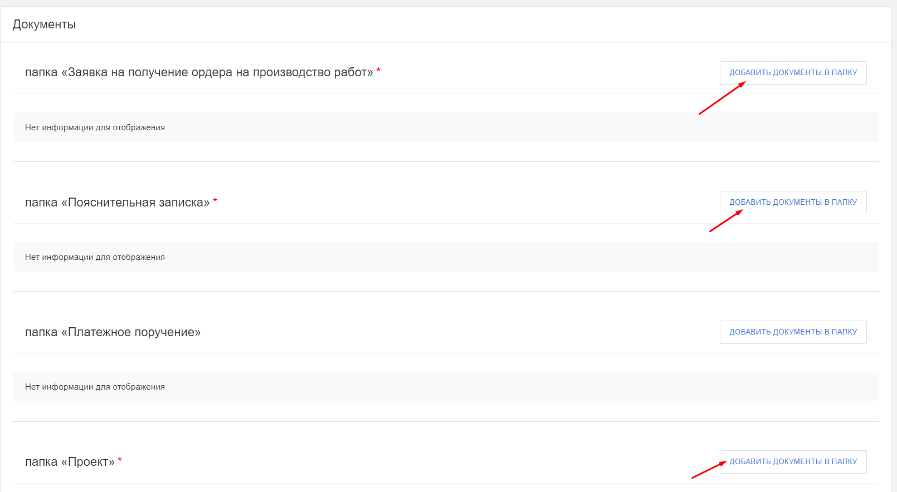
Рисунок 8 – Переход к добавлению документа к согласованию
При нажатии на кнопку «Добавить документы в папку» откроется форма добавления файлов в выбранную папку для документов (рисунок 9).
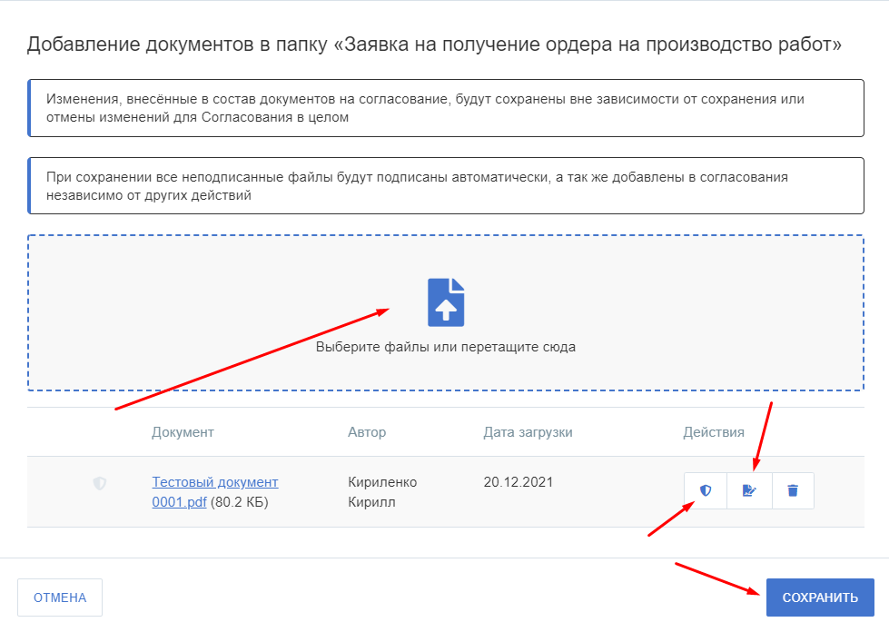
Рисунок 9 – Добавление файлов в выбранную папку для документов
Для того, чтобы открыть окно с выбором загружаемого файла нажмите на пиктограмму «». Загруженный файл отобразится ниже, а справа от наименования файла появятся пиктограммы:
- «» – для подписания загруженного файла установленной в системе у пользователя электронной подписью;
- «» – для подписания загруженного файла отсоединенной электронной подписью (приложение к загруженному файлу его электронной подписи, содержащейся в отдельном фале);
- «» – для удаления загруженного файла.
Подпишите каждый из загруженных файлов.
Нажмите на кнопку «Сохранить». Если какие-то из загружаемых файлов не были подписаны, появится окно выбора сертификата электронной подписи, которой будут подписаны все загруженные файлы (рисунок 10).
Выберите нужный сертификат и нажмите на кнопку «Применить». В карточке создания нового согласования в блоке с наименованием папки загрузки отобразится список файлов, которые были загружены в папку (рисунок 11).
Нажатие на пиктограмму «» покажет информацию об электронной подписи, которой был подписан загруженный файл.
Нажатие на пиктограмму «» приведет к удалению загруженного файла из папки.

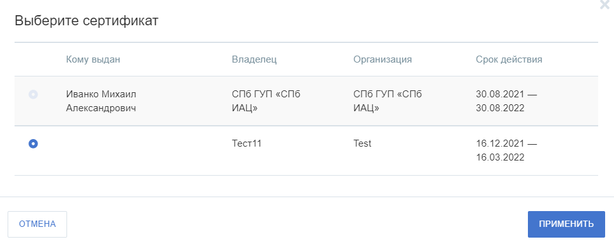
Рисунок 10 – Выбор сертификата электронной подписи

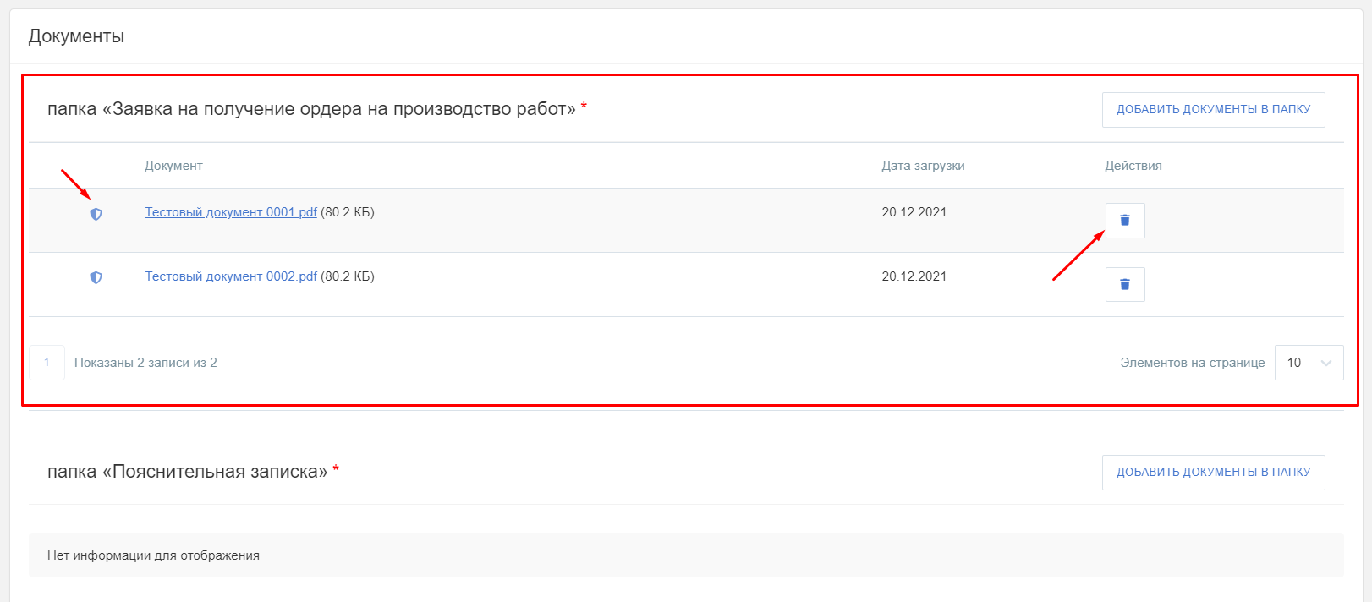
Рисунок 11– Список загруженных в папку файлов
Ниже области загрузки файлов в папки загрузки отображается информация о маршруте согласования (рисунок 12), которая представлена в виде таблицы решений по каждому шагу согласования. Описание таблицы решений по шагу согласования приводится в п.3.1.1.
Маршрут согласования настраивается администратором ЕССК и недоступен к изменению для организации, использующей Согласования ЕССК.
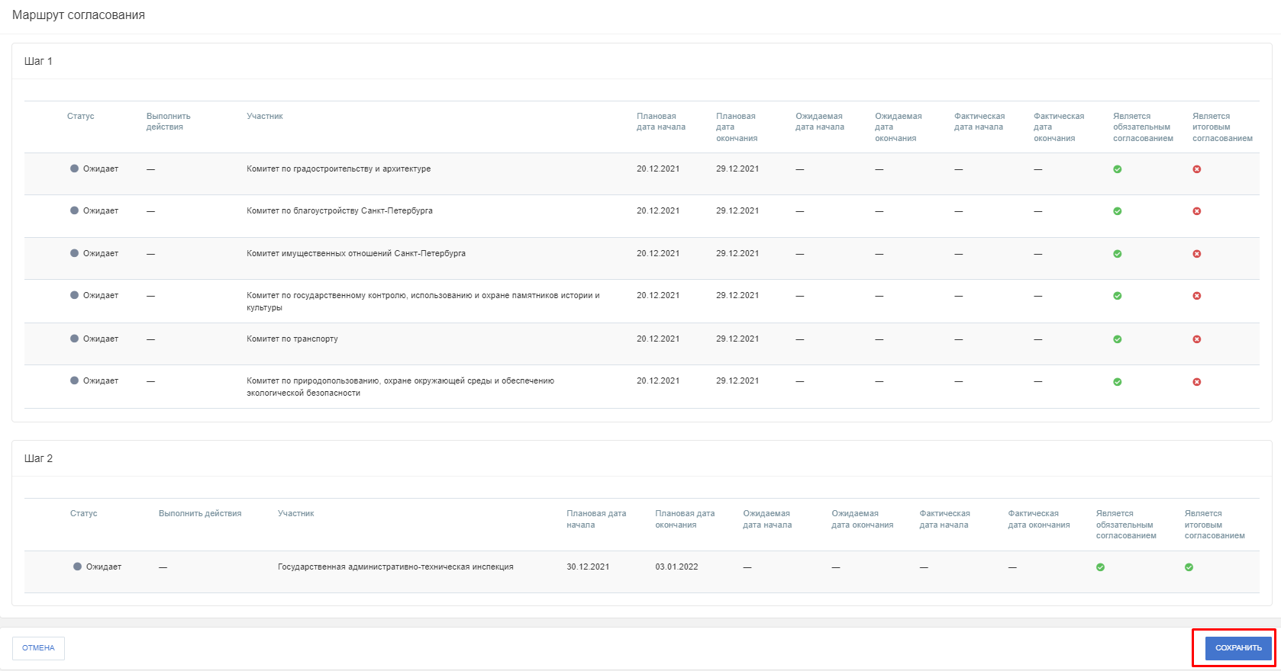
Рисунок 12 – Таблица маршрута согласования
После загрузки всех необходимых документов, которые прикладываются к создаваемому согласованию, нажмите на кнопку «Сохранить», в правом нижнем углу карточки создания нового согласования (рисунок 12).
Создание нового согласования будет завершено, откроется карточка созданного согласования в статусе «Черновик» (рисунок 13).
На вкладке «Согласование» отображается маршрут согласования.
На вкладке «Состав дела» отображаются приложенные к согласованию документы.
Для редактирования черновика согласования нажмите на кнопку «Редактировать». Откроется карточка редактирования согласования, которая аналогична описанной выше карточки создания согласования.
Для запуска черновика согласования нажмите на кнопку «Запустить согласование» (рисунок 13) и подтвердите свое решение, нажатием на кнопку «Ок».
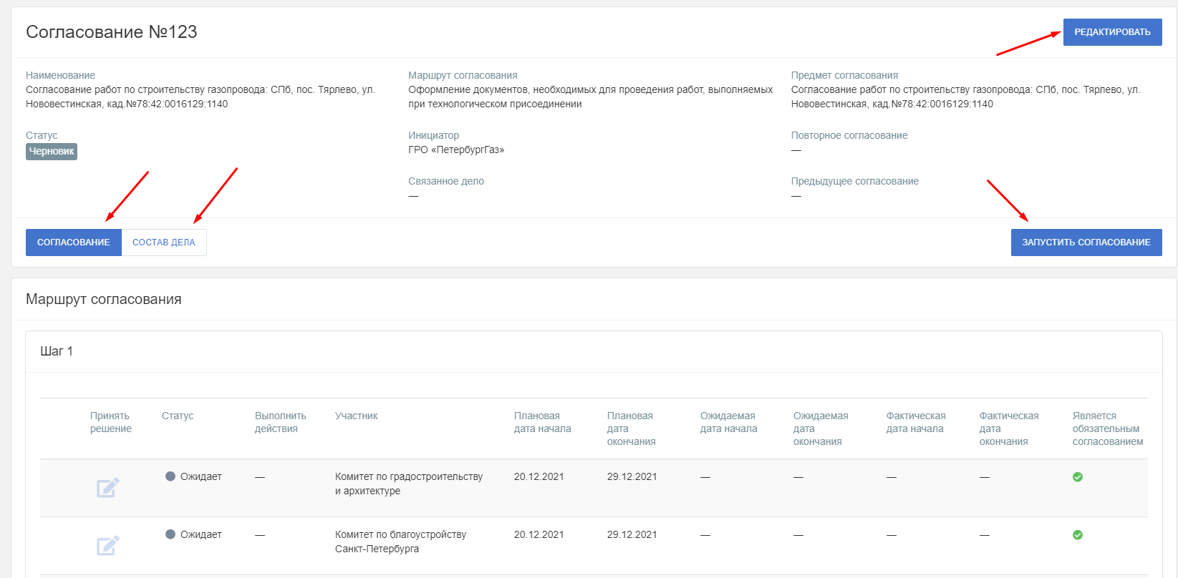
Рисунок 13 – Черновик согласования
Откроется карточка запущенного согласования, описание которой приводится в п.3.1.
- Просмотр деталей согласования
Для просмотра подробной информации по уже созданному согласованию необходимо в таблице согласований (рисунок 3) нажать на ссылку с номером согласования. Откроется карточка согласования.

  - Карточка согласования
Карточка согласования (рисунок 14) состоит из:
- шапки согласования, в которой отображаются поля:
  - «Наименование» – наименование согласования;
  - «Статус» – текущий статус согласования;
  - «Маршрут согласования» – наименование маршрута согласования;
  - «Инициатор» – наименование организации, которая инициирует согласование;
  - «Предмет согласования» – предмет согласования;
  - «Повторное согласование» – ссылка на связанное повторное согласование (при наличии);
  - «Предыдущее согласование» – ссылка на связанное предыдущее согласование (при наличии);
- вкладок:
  - «Согласование» – на вкладке отображается маршрут согласования, включающий в себя таблицу решений по шагу согласования, описание которой приводится в п.3.1.1. При наличии в маршруте более одного шага согласования, таблица решений отображается для каждого из шага согласования.
  - «Состав дела» – на вкладке отображается таблица с документами, которые связаны с проводимым согласованием (при их наличии) и кнопка «Сформировать опись» для создания печатной формы описи документов, которые связаны с проводимым согласованием. Для скачивания архива приложенных документов необходимо нажать на пиктограмму «».
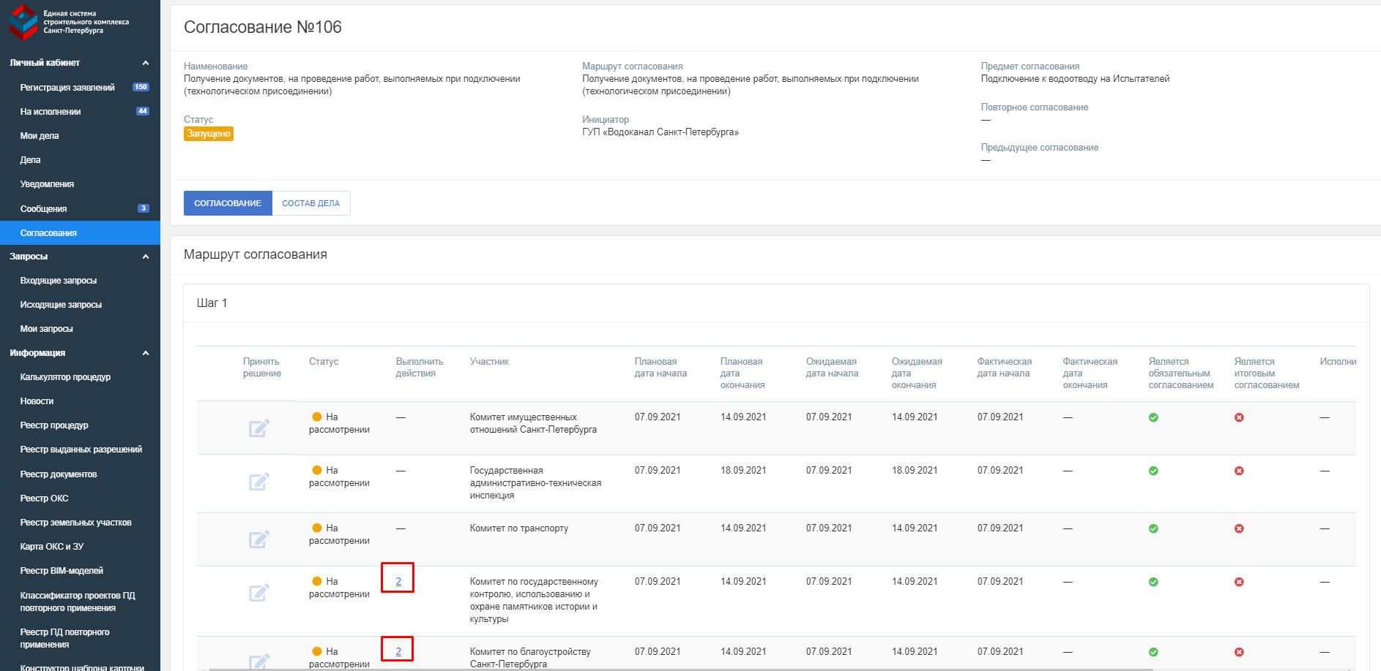
Рисунок 14 – Карточка согласования
    - Таблица решений по шагу согласования
В зависимости от настроек маршрута согласования, каждое согласование может иметь один, либо более одного шага проведения согласования, со своими организациями-участниками. Движение созданного согласования по шагам осуществляется последовательно. Переход к следующему шагу осуществляется после принятия решений всеми организациями на предыдущем шаге.
Таблица решений на шаге согласования имеет столбцы (рисунок 15):
- «Принять решение» – для организации, которая должна принять решение по согласованию отображается пиктограмма «», в ином случае отображается пиктограмма «  »;
- «Статус» – решение организации по поступившему в ее адрес согласованию;
- «Выполнить действие» – указывается ссылка на таблицу действий (п. 3.1.2), которые выполняет организация при принятии решения на шаге. В ссылке на таблицу действий организации указывается количество таких действий;
- «Участник» – организация, которая является ответственной за принятие решения по согласованию, поступившему в ее адрес;
- «Плановая дата начала» – плановая дата начала рассмотрения организацией поступивших документов;
- «Плановая дата окончания» – плановая дата принятия решения ответственной организацией, рассчитывается в зависимости от плановой даты начала и срока согласования;
- «Ожидаемая дата начала» – ожидаемая дата начала рассмотрения организацией поступивших документов, пересчитывается в зависимости от фактической даты завершения предыдущего шага;
- «Ожидаемая дата окончания» – ожидаемая дата принятия решения ответственной организацией, рассчитывается в зависимости от ожидаемой даты начала (запуска) проведения согласования и срока согласования;
- «Фактическая дата начала» – фактическая дата начала (запуска) проведения согласования;
- «Фактическая дата окончания» – фактическая дата принятия решения ответственной организацией;
- «Является обязательным согласованием» – отображается признак, показывающей, что принятие решения организацией обязательно;
- «Является итоговым согласованием» – отображается признак, показывающей, что принятое решение организацией завершает проведение всего согласования;
- «Исполнитель» – отображается ФИО пользователя, являющегося исполнителем принятого организацией решения по согласованию;
- «Комментарий» – комментарий к принятому решению по согласованию;
- «Результат согласования» – отображается ссылка на документы, которые были приложены к принятому организацией решению. Ссылка может иметь вид пиктограммы «», либо вид «» в зависимости от того, был ли приложен документ к результату согласования.
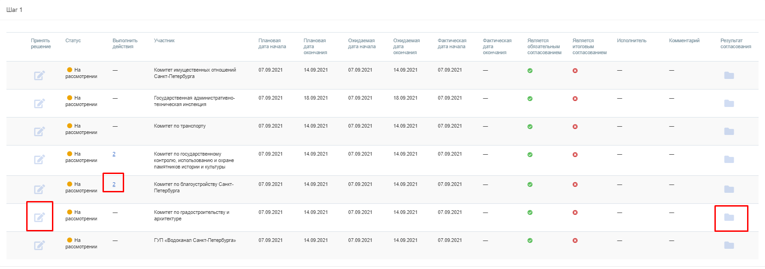
Рисунок 15 – Таблица решений по шагу согласования
    - Таблица действий организации
Таблица действий организации отображает список действий, которые выполняет организация при принятии решения на шаге. Такие действия могут быть настроены в маршруте согласования как обязательные, либо необязательные. В верхней части таблицы действий отображается участник согласования, который выполняет действия на данном шаге (рисунок 16). Таблица действий содержит столбцы:
- «Статус» – информация о статусе (состоянии) выполнения действия. Статус может принимать значения «В работе» – действие ожидает выполнения и «Выполнено» – действие исполнено;
- «Описание действия» – отображается описание выполняемого действия;
- «Плановая дата окончания» – плановая дата выполнения действия ответственной организацией;
- «Ожидаемая дата окончания» – ожидаемая дата окончания выполнения действия ответственной организацией, рассчитывается в зависимости от ожидаемой даты начала (запуска) проведения согласования;
- «Фактическая дата окончания» – фактическая дата выполнения действия ответственной организацией;
- «Является обязательным» – отображается признак обязательности выполнения действия организацией;
- «Исполнитель» – отображается ФИО пользователя, выполнившего действие;
- «Комментарий» – комментарий к выполненному действию;
- «Результат действия» – отображается ссылка на документы, которые были приложены при выполнении действия. Ссылка может иметь вид пиктограммы «», либо вид «» в зависимости от того, был или не был приложен документ при выполнении действия.
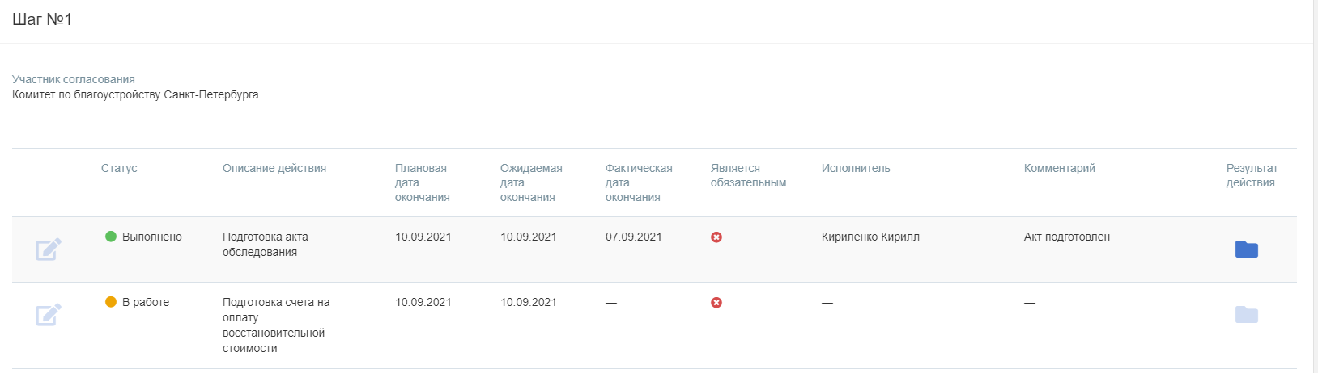
Рисунок 16 – Таблица действий организации
    - Просмотр документов по согласованию
Для просмотра и выгрузки документов, которые связаны с проведением согласования (в том числе документов, полученных по итогам проведенного согласования), необходимо выполнить следующие действия:
- находясь в личном кабинете ЕССК перейти в раздел меню «Согласования» (рисунок 3);
- в таблице согласований нажать на номер интересующего согласования;
- в открывшейся карточке согласования перейти во вкладку «Состав дела» (рисунок 17), в которой отобразится таблица со списком документов, которые связаны с проводимым согласованием;
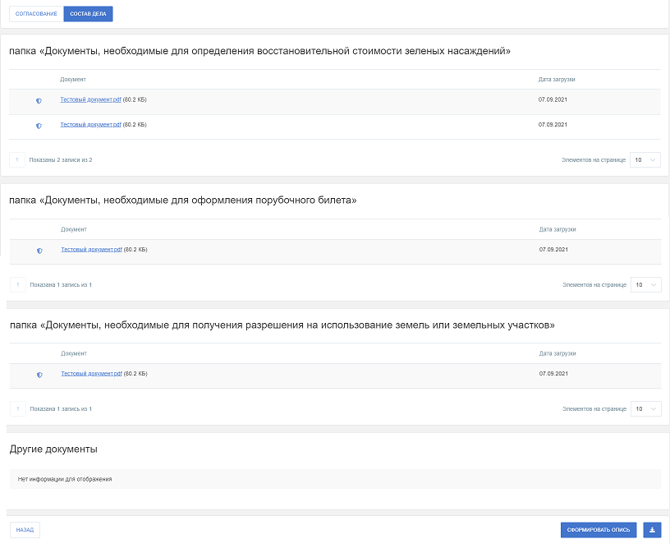
Рисунок 17 – Вкладка «Состав дела»
- для просмотра и скачивания интересуемого документа следует нажать на его наименование;
- для просмотра, либо скачивания электронной подписи, которой был подписан документ необходимо нажать на пиктограмму « »;
- для создания печатной формы описи документов (рисунок 18), которые связаны с проводимым согласованием следует нажать на кнопку «Сформировать опись»;
- для скачивания всех приложенных к согласованию документов в виде архива необходимо нажать на пиктограмму «».

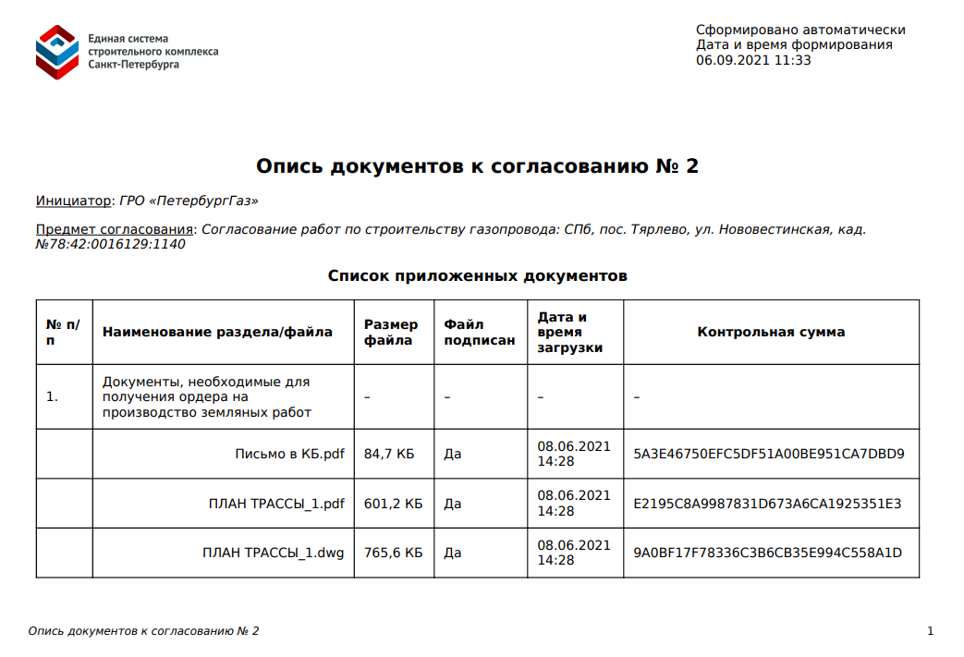
Рисунок 18 – Опись документов по согласованию

Приложение № 2

Инструкция по получению учетной записи в ЕССК

Для получения учетной записи в ЕССК необходимо:
1. Направить официальный запрос о предоставлении доступа к ресурсам ЕССК в Комитет по связи и информатизации по форме, указанной в приложении.
2. К официальному запросу необходимо приложить заполненную форму заявки, содержащую сведения о сотрудниках, которым предоставляется доступ, а также необходимые права доступа. Необходимые права требуется указать в столбце «Необходимые права для работы в системе» формы заявки в точном соответствии с их наименованием из перечня прав, приведенного на второй странице формы заявки. Пример заполнения заявки с указанием необходимых прав для инициирования (создания нового согласования) и участия (принятия решения по поступившему согласованию) в согласованиях приведен на последней странице приложения.
3. Скан официального запроса и форму заявки в электронном виде (в формате doc, либо docx) необходимо направить на адрес электронной почты Службы технической поддержки ЕССК: essk@sspk.spb.ru.
После создания учетных записей логины и пароли будут высланы на адреса электронной почты сотрудников, указанных в форме заявки.

Председателю Комитета
по информатизации и связи

Ю.Л. Смирновой
<Оформляется на официальном бланке>

Уважаемая Юлия Леонидовна!

Прошу Вас рассмотреть возможность предоставления доступа сотрудников <<Полное наименование организации>> к ресурсам государственной информационной системы Санкт-Петербурга «Единая система строительного комплекса Санкт-Петербурга» в соответствии с заявкой.
Заявку прилагаю.

Приложение __ л., __ экз.

Должность руководителя организации | ФИО

Исполнитель
телефон

Заявка на предоставление доступа к ЕССК

№ п/п | Организация,  Подразделение | Фамилия, имя, отчество | Должность | Необходимые права для работы в системе* | СНИЛС** | e-mail** | тел. | Наименование информационного ресурса*** | Режим работы  Предполагаемый период времени работы пользователя в автоматизированной системе или информационном ресурсе. (например с 9-00 до 18-00, пн-пт)**** | Наименование  полномочия ИОГВ, при исполнении которого необходим доступ к информационному ресурсу, а также наименование государственной услуги (процедуры), которую будет оказывать (исполнять) сотрудник
1 |  |  |  |  |  |  |  | Государственная информационная система Санкт-Петербурга «Единая система строительного комплекса Санкт-Петербурга»
2
3
 |  | Итого установок для доступа:

Должность руководителя организации | ФИО
* Для работы с государственными услугами (процедурами) в сфере строительства в ЕССК предусмотрены личный кабинет «Исполнителя» и личный кабинет «Руководителя».
В рамках личного кабинета «Исполнителя» доступны следующие права:
1. регистрация заявлений;
2. исполнение процедур;
3. направление межведомственных запросов;
4. направление ответов на межведомственные запросы;
5. назначение исполнителя для запроса;
6. назначение исполнителя для дела;
7. ведение реестра процедур (необходимы для редактирования информации о процедурах, которые оказываются/исполняются организацией, путём направления уведомлений Модератору ЕССК о необходимости внесения изменений по процедуре);
8. ведение реестра ОКС (необходимы для редактирования информации об объектах капитального строительства путём направления уведомлений Модератору ЕССК о необходимости внесения изменений в карточку объекта капитального строительства);
9. ведение реестра проектной документации повторного применения (необходимы для Исполнителя, который отвечает за проведение экспертизы проектной документации, чтобы иметь возможность делиться с Пользователями Системы типовой проектной документацией по различным видам ОКС, загружать о ней описание и выдавать доступ для скачивания тем Заявителям, которые запросили такую документацию).
10. создавать согласования (необходимы для Исполнителей, которые могут инициировать согласования);
11. участвовать в согласованиях (необходимы для Исполнителей, которые могут участвовать в проводимых согласованиях (принимать решения);
12. просматривать публичные согласования (необходимы для Исполнителей, которые могут просматривать публичные (общедоступные) согласования).
Доступ к личному кабинету «Руководителя» предоставляется сотрудникам исполнительных органов государственной власти с должностью не ниже начальника отдела и необходим для просмотра отчётов по исполнению процедур организации, просмотра ключевых показателей по исполнению в организации, настройки прав доступа сотрудникам организации, просмотра оценки Заявителями качества предоставления услуг и т.д.
** Указание СНИЛС и служебного адреса е-мейл необходимо для интеграции учетных записей пользователей с федеральной государственной информационной системой «Единая система идентификации и аутентификации» в соответствии с постановлением Правительства Российской Федерации от 10.07.2013 № 584 «Об использовании федеральной государственной информационной системы «Единая система идентификации и аутентификации в инфраструктуре, обеспечивающей информационно-технологическое взаимодействие информационных систем, используемых для предоставления государственных и муниципальных услуг в электронной форме».
Служебный адрес е-мейл необходимо указывать уникальный для каждого сотрудника.
*** В случае неактивности сотрудника в ЕССК в течение 6 месяцев права доступа будут заблокированы автоматически. Для восстановления доступа необходимо повторно отправить заявку в Комитет по информатизации и связи. При изменении должности (увольнения), занимаемой сотрудником, прошу Вас уведомлять Комитет по информатизации и связи, в целях корректировки данных учетной записи.
**** Указание режима работы пользователя необходимо для планирования технических работ и обновлений, которые могут оказать влияние на стабильность работы системы.

Заявка на предоставление доступа к ЕССК
(пример заполнения заявки для инициирования и участия в согласованиях)

№ п/п | Организация,  Подразделение | Фамилия, имя, отчество | Должность | Необходимые права для работы в системе* | СНИЛС** | e-mail** | тел. | Наименование информационного ресурса*** | Режим работы  Предполагаемый период времени работы пользователя в автоматизированной системе или информационном ресурсе. (например с 9-00 до 18-00, пн-пт)**** | Наименование  полномочия ИОГВ, при исполнении которого необходим доступ к информационному ресурсу, а также наименование государственной услуги (процедуры), которую будет оказывать (исполнять) сотрудник
1 | ГУП «Инженерные сети» | Иванов Петр Сергеевич | Начальник отдела оформления разрешений | Создавать согласования | 1234567890 | ivanov@example.ru | +7 (812) 123-45-67 | Государственная информационная система Санкт-Петербурга «Единая система строительного комплекса Санкт-Петербурга» | с 9-00 до 18-00, пн-пт | Инициирование согласований, необходимых при проведении работ по подключению к инженерным сетям
2 | ГУП «Инженерные сети» | Петров Сергей Сергеевич | Начальник отдела согласований | Участвовать в согласованиях | 2234567890 | petrov@example.ru | +7 (812) 123-45-68 | Государственная информационная система Санкт-Петербурга «Единая система строительного комплекса Санкт-Петербурга» | с 9-00 до 18-00, пн-пт | Участие в согласованиях, необходимых при проведении работ по подключению к инженерным сетям
 |  | Итого установок для доступа:

Должность руководителя организации | ФИО

